【岩国市美和町】「イベント助っ人」募集！

～私達と一緒に、イベントを通じて、

これからの美和の観光を考えましょう～

|  |  |
| --- | --- |
| **活動地域** | **美和地域** |
| **募集人員** | **１名** |
| **募集概要** | 美和町は、全国でも珍しく地域内に３カ所のダムがあり、ゆったりと広がる湖水が町の魅力となっています。特に弥栄ダム周辺には、第３セクター「（株）やさか」が管理するキャンプ場、ケビン、レンタルボート、パークゴルフ場など、自然をまるごと楽しめる施設がいっぱい！「こんな素敵な場所があるんだ！」と驚くような観光の可能性を秘めています。  でも、この素晴らしい魅力が、まだまだたくさんの人に届いていません。そして、地域を支える住民の高齢化も進み、観光を盛り上げる若い力や、次の世代へのバトンタッチが大きな課題です。  そこで、あなたの力が必要です！「美和町のイベント仕掛け人」として、美和町の観光を盛り上げる様々な活動（特産品の紹介、SNSでの情報発信、観光関係団体へのサポートなど）に取り組みながら、地域のお店や団体、そして住民の皆さんと一緒に、「美和サンチャロウまつり」をはじめとする年間イベントを企画し、準備し、みんなで成功させる中心メンバーになってほしいです。  「イベントの経験は少ないけど、人を喜ばせるのが好き！」「新しいことに挑戦したい！」というあなたの熱意を美和町で活かしてみませんか？ 「企画力」や「調整力」は、卒業した３名の先輩隊員や地域の方々と一緒に活動する中で、少しずつ身につけていけば大丈夫。 この町で、あなたの「やってみたい！」を形にする大きなチャンスを掴んで、私たちと一緒に地域を盛り上げていきましょう！ |
| **活　動　内　容** | 美和地域 |
| ■**期待する役割と主な活動内容（ミッション）**  美和町の隠れた魅力を掘り起こし、イベントという形で世の中に発信する「地域イベントの仕掛け人」です。同時に、様々な関係者の「橋渡し役」となり、みんなで協力してイベントを成功へ導く「調整役」としても活躍していただきます。地域の方々と共に汗を流し、具体的な活動を通して美和町を輝かせましょう。  **1. 地域イベントの企画・実行**  美和町最大のイベントである「美和サンチャロウまつり」を柱に、年間を通じて様々なイベントを企画し、準備し、実行することで、地域に活気とにぎわいを生み出します。イベントの主催者、観光に携わる方々、地元の事業者、そして地域おこし協力隊として活動していた先輩たちと積極的に連携し、新しい価値をつくり上げていくことを目指します。  **◇「美和サンチャロウまつり」をみんなで盛り上げる！アイデア出しと協力体制づくり**  ・お祭りのテーマや、どんなコンテンツなら人が集まってくれるか、会場レイアウト、SNSでのPR方法など、魅力的なイベントを作るためのアイデア出しに積極的に参加してください。  ・実行委員会メンバー、地域住民、行政など、様々な意見を持つ人たちの話を聞き、みんなで協力してイベントを成功させるための橋渡し役として、あなたのコミュニケーション能力を発揮してください。  ・イベント当日は、みんなで協力しながら準備を進め、来場者が楽しめるように全体のサポート役をお願いします。  山の中の群衆  自動的に生成された説明〈**美和**サンチャロウまつり〉  ☆「美和サンチャロウまつり」とは、11月に弥栄湖畔を利用し、  みちゃろう芸能大会（伝統芸能や団体発表）  くうちゃろう（食事、美和特産の秋の味覚）  あるいちゃろう10,000歩ラリー大会  来場者が「見て」「食べて」「歩いて」というように1日中楽しく、おいしく、元気いっぱい美和の秋が満喫できるイベントです。  **◇四季折々のイベントづくり体験と地域の人々との連携**  **春**：「弥栄湖なごみ広場桜まつり」や「桜街道美和マルシェ」といったイベントで、主催者と一緒に、さらなる盛り上がりを生む企画を考え、準備をお手伝いします。出店者や協力団体との簡単な連絡・調整も大切な役割です。  ☆「弥栄湖なごみ広場桜まつり」とは、桜の開花に合わせ明神原なごみ広場において、神楽、ダンス、ジェンベなどを桜に囲まれながら楽しめるイベントです。  ☆「桜街道美和マルシェ」とは、桜に囲まれた黒沢グラウンドにおいて、ハンドメイドブース約８０店、キッチンカー約２０台が大集合、ここでしか買えないモノや食べ物を楽しむイベントです。  屋外, 民衆, 草, 自然 が含まれている画像  自動的に生成された説明〈なごみ桜まつり〉　　　　　　〈美和マルシェ〉  **夏**：元地域おこし協力隊員が代表を務める「㈱やさか」と密に連携！ダム湖周辺施設やキャンプ場で、心躍るような新しいイベントを企画し、実施します。先輩の経験から学びつつ、あなたのアイデアを形にする挑戦を楽しんでください。  ☆「㈱やさか」は、２人の元地域おこし協力隊員がいます。令和６年６月に代表取締役に就任された方、令和６年１２月に就職された方です。また、同社の管理施設は「弥栄キャンプ村」、「弥栄湖スポーツ公園（多目的グラウンド、テニスコート）」、「美和パークゴルフ」、「弥栄湖レンタルボート」「レイクプラザやさか（食事、情報センター）」があり、夏限定！特別な体験のアイデア出しをお願いします。    〈弥栄湖にかかる弥栄大橋〉  **秋**：「ドッグフェスin みわ」の開催支援や、特産品「がんね栗」の観光栗園の運営・PR活動など、多様なイベントをサポートします。これらの経験を通じて、効率的に動くコツを身につけられます。  ☆「ドッグフェスin みわ」とは、11月に黒沢グラウンドにおいて、ワンちゃんのトレーニングやダンス実演、しつけの相談と教室と、一緒に遊べて楽しむイベントです。  ☆美和地域の特産品「がんね栗（岸根ぐり）」とは、甘くてまろやかな味が特徴で果実は30ｇ以上あり和栗最大級の大きさです。また、全国の和栗の「お母さん」的存在で、この「がんね栗」をもとに色々な品種が誕生しています。  砂浜で馬に乗っている人たち  中程度の精度で自動的に生成された説明〈ドッグフェスinみわ〉　　　　　　〈栗ひろい〉  **冬：**㈱やさかが管理している弥栄湖周辺施設への誘客方法を、元地域おこし協力隊であり社員である人たちと考えましょう。冬場は少しお客さんの数が減りますので、施設を使った体や心が温まる企画で集客ＵＰを目指します。  **◇集落支援員と連携した地域交流イベントへの参加**  各地域で行われる「ふるさとづくり推進協議会」主催の交流イベント（神楽公演、餅つき大会、中学生の卒業証書づくりなど）に積極的に参加し、地域の方々と交流を深めましょう。地域の方々との会話の中から、美和町の知られざる魅力や、イベントに繋がりそうなアイデアのヒントを見つけ出してください。集落支援員や住民の皆さんとの楽しい交流を通じて、地域に溶け込むことができます。  テントの下にいる人々  低い精度で自動的に生成された説明家の前に立っている人たち  中程度の精度で自動的に生成された説明〈地域交流イベント〉  **２. 美和町の魅力を全国に届ける情報発信活動**  SNS（Instagram、Facebookなど）を活用して美和町の観光情報や地域情報を定期的に発信します。また、「地域おこし協力隊員だより」や「美和地域だより（広報紙）」を通じて、認知度を高め、ポジティブなイメージを広めます。あなたの視点を通して、美和町の「今」を日本全国に届け、より多くの人々に「行ってみたい！」と思ってもらえる魅力的な情報を発信をしましょう。  **３. 地域に眠る施設を活かす活動**  ◇使われていない公共施設の活用に関する活動  現在使われていない公共施設を有効活用するための新しいアイデアを企画・提案し、地域の新たな交流の場や拠点づくりにも貢献していただきます。「こんな施設があったら面白いかも！」というあなたの自由な発想を活かしてください。  **３年間の活動ロードマップ：あなたの成長と美和町の未来**  **１年目：美和町を知り、人々とつながり、イベントづくりを「体験」する【学ぶ・つながる】**  ・美和町の観光施設、地域資源、人々の暮らしについての理解を深めます。  ・観光に携わる団体や企業、イベントの主催者、そして地域の住民の方々との交流を積極的に行い、信頼関係を築きます。  ・「美和サンチャロウまつり」や「弥栄湖なごみ広場桜まつり」などの企画・運営のお手伝いを通して、イベントづくりの面白さを体験します。みんなの意見をまとめ、イベントを形にするプロセスに積極的に参加してください。  ・美和町の観光情報や地域情報を、あなたならではの視点と工夫で発信し、地域の魅力を広く伝えます。  **≪１年目の１週間のスケジュールイメージ≫**  月曜日： 9:00～16:00 美和総合支所地域振興課でミーティング、イベント企画のアイデア出し  火曜日： 9:00～16:00 地域内を巡り、新しい魅力を探しや地域の方々との交流  水曜日： 9:00～16:00 イベントの企画会議に参加。SNSでの情報発信コンテンツ作成  木曜日： 9:00～16:00 イベント主催者や関係機関との打ち合わせ  金曜日： 9:00～15:00 地域振興課で活動報告の作成や次週の計画立案などの事務作業  ※イベント開催時や繁忙期（特にイベント準備期間など）には、勤務時間が不規則になることや、休日出勤が発生する場合があります（代休取得可）。  ※地域おこし協力隊関連の研修や交流会への参加、業務に必要な資格の取得や研修に参加します。  ※地域おこし協力隊、元地域おこし協力隊、集落支援員、職員で合同ミーティングを行い、仕事、生活などの話し合いを毎月1回実施しています。  **２年目：イベントづくりを「実践」し、地域との連携を「深める」【企画する・実行する】**  ・１年目で築いた活動をさらに発展させ、観光を主とする団体や町内企業、各種イベントの主催者との連携をより深めます。定期的な実行委員会等に参加し、地域全体で観光を盛り上げる流れを創ります。  ・「美和サンチャロウまつり」をはじめとするイベントを、もっと楽しく、もっと魅力的にするための具体的な企画を提案し、実行に移していきます。この際、複数の関係者の意見を丁寧に聞き、みんなが動きやすいように調整役としての役割を担います。  ・美和町にある観光施設や自然、文化を最大限に活用し、より多くの人々を呼び込むための新しい取り組みを進めます。地域内外の資源をつなぎ合わせ、新たな観光ルートや体験プログラムを創造する喜びを感じてください。  **３年目：美和町の観光の「未来」を描き、あなた自身の「定住」を考える【デザインする・自立する】**  ・２年目までの経験や知識を活かし、美和町の観光がこれからどうあるべきか、中長期的な視点での方向性を具体的にまとめ、提案します。持続可能な観光モデルの構築に貢献してください。  ・隊員としてだけでなく、美和町での長期的な暮らしを見据え、地域での自立や新しい事業の立ち上げなど、あなたの未来に向けた具体的な活動をスタートさせます。私たちはあなたの定住を全力でサポートします。  **☆こんな方をお待ちしています！**  ・イベントやお祭り、企画ごとが好きな人を喜ばせることが大好きな方  ・地域の魅力を発見・発信することに興味がある方  ・SNSや写真、デザインなど「ちょっと得意」を情報発信で活かしてみたい方  ・いろんな人と関わる仕事をしてみたい方  ・将来、まちづくりや観光、企画運営の分野に関心のある方 |
| **募集対象** | ⑴年齢不問  ⑵「３大都市圏をはじめとする都市地域に住民票を有する方」又は「同一地域における活動期間が２年以上かつ任用の終了後１年以内の地域おこし協力隊員であった方」で、採用後に岩国市に生活の拠点を移し、住民票を異動することが可能である方  ※ 地域によっては、対象にならない場合がありますので、詳しくは本市までお問い合わせください。  ⑶普通自動車運転免許を取得しており、ワード、エクセル等の基本的なパソコン操作ができ、ＳＮＳを日常的に使っている方  ⑷心身ともに健康で、誠実かつ積極的に職務を行い、地域の行事等に積極的に参加するなど、地域になじむことができる方  ⑸活動期間終了後も、岩国市に定住する意欲のある方 |
| **任用形態**  **・期間** | 任用形態**：**会計年度任用職員（パートタイム） |
| 任用期間**：**令和８年１月１日～令和８年１２月３１日  　※ 活動実績等を勘案し、最長で令和１０年１２月３１日まで再度の任用を行う場合があります。 |
| 地方公務員法に規定される服務規程（服務の宣誓、法令等及び上司の職務上の命令に従う義務、信用失墜行為の禁止、秘密を守る義務、職務に専念する義務、政治的行為の制限）が適用されます。  　また、地方公務員法第２９条に該当する場合は、懲戒処分の対象となります。 |
| **勤務日数**  **・時間** | ・勤務日**：**月曜日から金曜日～週２９時間勤務～  ・勤務時間**：**９時～1６時（４日）、９時～1５時（1日）  　※ 活動内容によっては、勤務日・勤務時間を変更する場合があります。  ・勤務場所：美和総合支所地域振興課  〈事務所内〉　　　　　〈事務所からの眺め〉 |
| **報酬** | ・時給：1，６３４円（月額約１９万円程度）  ※ 支給日は翌月１５日  　※ 月の勤務実績によって金額が変わります。  　※ 月額から所得税、社会保険料等が差し引かれます。  　※ 期末・勤勉手当（６月・１２月）の支給があります。 |
| **待遇・福利厚生** | ⑴活動期間中は、岩国市が用意する住宅に居住していただきます。なお、家賃は岩国市が負担します。  〈リビング〉　　　　　　　　　〈外観〉    ・岩国市の市営住宅をご用意しています。  ・すぐに住めるように清掃しています。  ・勤務場所である美和総合支所からの距離は約１．２km、車で約４分、徒歩約１８分です。  ・岩国市立美和病院まで、距離は約３．１km、車で約５分  ・最寄りのスーパーまで、距離は約２．６km、車で約４分  ・住　所：山口県岩国市美和町生見  　　　　　（やまぐちけん いわくにし みわまち いきみ ）  ・間　取：３ＤＫ（８７．２㎡）  　※ 光熱水費等の生活費は、隊員負担となります。  　※ エアコン、カーテンなどがありませんので、隊員負担になります。  ※「ほどよく田舎」ですが、自家用車があれば色々と便利です。  ⑵通勤距離が片道２km以上となる場合には、市の規定に基づく通勤手当相当額を支給します。←これには該当しません。  ⑶健康保険、厚生年金及び雇用保険に加入します。  ⑷活動に必要なものは、岩国市が予算の範囲内で用意します。  ⑸有給休暇として年次有給休暇、夏季休暇、忌引休暇、病気休暇等があります。 |
| **応募手続** | ・応募方法**：**所定の応募用紙にご記入・顔写真を貼り付けの上、受付期間内に郵送又は直接ご提出ください。  なお、提出された書類は、返却しません。  ・受付期限**：**令和７年１０月３１日（金）まで（必着）  ・申込先**：**下記【お問い合わせ】宛てに郵送又は直接ご提出ください。  ※ 土日・祝日に直接持参される場合は１階守衛室にお渡しください。 |
| **選考の流れ** | ⑴第１次選考（書類審査）  結果は、応募者全員に文書で通知します。  ※ １次選考を通過された方を対象として、２次選考までの期間中、希望者に地域おこし協力隊の「お試し活動」を用意しております。  ⑵第２次選考（面接審査）  岩国市にて令和７年１１月２０日（木）に面接を行います。具体的な時間・場所等は、第１次選考結果の通知の際にお知らせします。なお、第２次選考の受験に要する交通費や宿泊費等は、個人負担となります。  ⑶最終選考結果  令和７年１１月末に、文書で対象者に通知します。 |
| **その他** | ⑴令和７年９月１日現在の内容です。採用されるまでに給与関係及び勤務時間関係の条例、規則等の改正が行われた場合は、その定めるところによります。  ⑵新型コロナウイルスの感染拡大状況によっては、選考のスケジュール及び任用期間を変更する場合があります。 |
| **お問い合わせ** | 岩国市　市民協働部　地域づくり推進課　中山間地域振興室  〒740-8585　山口県岩国市今津町一丁目14番51号  （市役所本庁舎４階）  ＴＥＬ　0827-29-501５  E-Mail　chiiki@city.iwakuni.lg.jp |

**活動地域の紹介**

## 岩国市美和町

美和町は岩国市の北部に位置し、小瀬川をはさみ広島県と隣接しています。人口は約3,２00人。高齢化率は51.６％と中山間地域の全国的な流れには逆らえず、人口減少と高齢化の進む地域ですが、町内には飲食店や食品スーパー、コンビニ、ホームセンターがあり、教育施設もこども園から高等学校まで揃っています。また、岩国市、広島県大竹市の中心街から約24Km、広島市とは約50Kmと都市部へのアクセスも便利な「ほどよく田舎」です。

観光の中心となっている弥栄湖周辺には約3,500本の桜の木が植樹されており、春にはお花見が楽しめます。ダム敷地内には５つの自然公園があり、初夏には蛍がたくさん見られるホタルスポットもあり、四季折々の自然に触れることができます。特産品は、岸根ぐり。果実は30グラム以上あり、和栗最大級の大きさで、甘くてまろやかな味が特徴です。

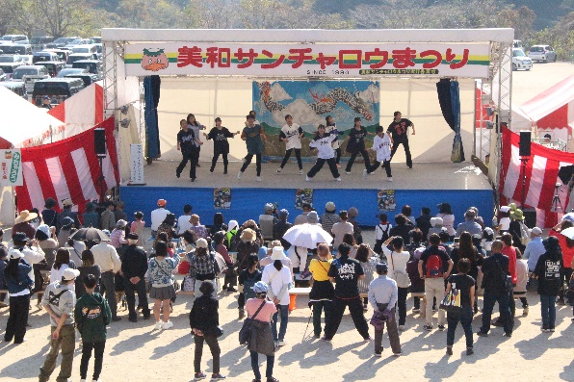美和町は、定住された元地域おこし協力隊員や集落支援員など、たくさんの人材が活躍しています。

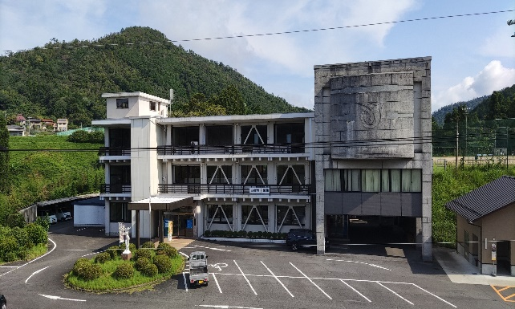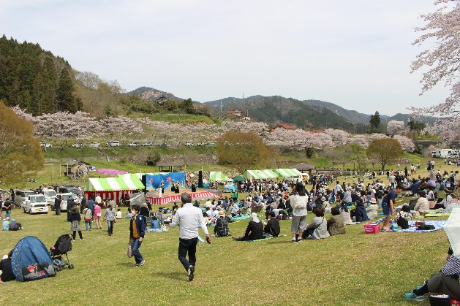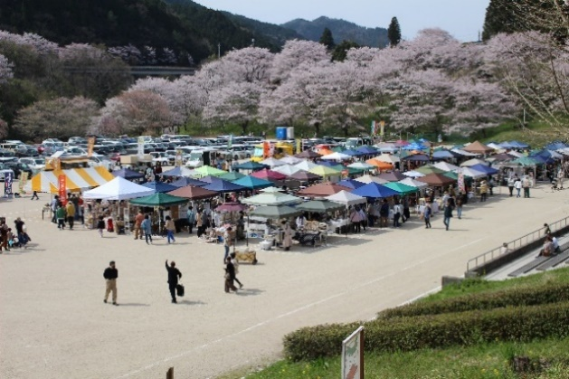

美和サンチャロウまつり

さくら街道・美和マルシェ

明神原なごみ広場桜まつり

美和総合支所庁舎

**岩国市について**

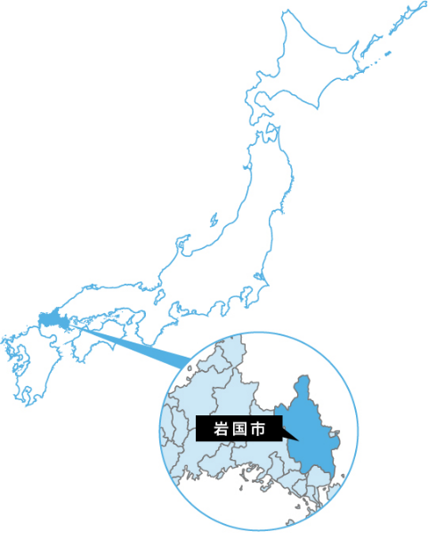岩国市は、山口県東部に位置し、広島県、島根県の両県に隣接しており、沿岸部は穏やかな瀬戸内海に面しています。人口は約１３万人で、豊かな自然に恵まれています。

山陽新幹線・山陽本線などの鉄道、岩国港から結ぶ離島航路、首都圏を結ぶ岩国錦帯橋空港など、陸・海・空の交通ネットワークを有しています。

観光都市としての一面も持ち、岩国城跡や錦川に架かる錦帯橋などを中心に、毎年約300万人の観光客が訪れています。

「都市部への交通アクセスが良好」、「子育て支援が充実している」、「国際的な交流が盛んである」などが岩国市の魅力です。

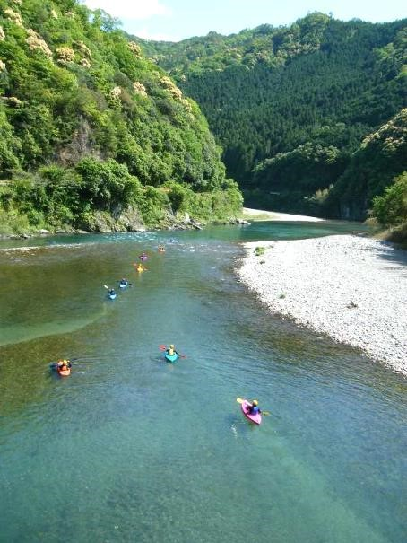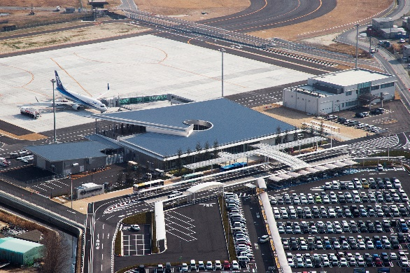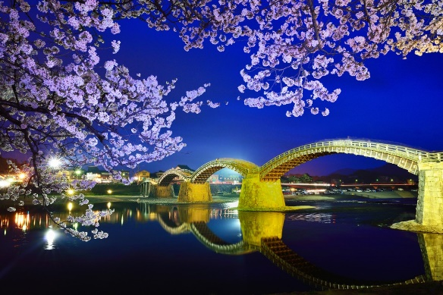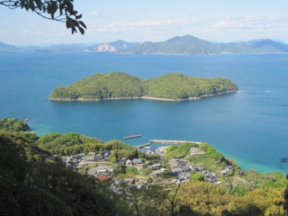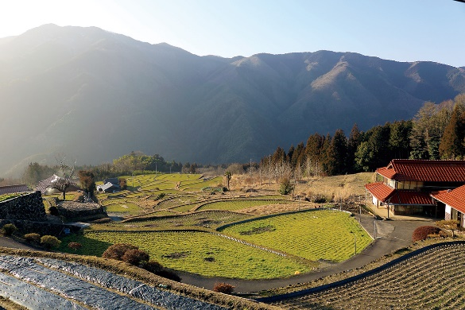

市の中心部にある岩国錦帯橋空港

山・川・海のすべてが美しく、川遊びやキャンプ、海水浴など、いろんな遊びが楽しめます。

錦帯橋